Vas-karbon ötvözetek egyensúlyi diagramja

A vas-karbon egyensúlyi diagram alapvető fontosságú a vasötvözetek tárgyalásánál. Az Fe-C ötvözetekre vonatkozó ismereteket általában kettős (iker) diagramban tüntetik fel (metastabil és stabil rendszer), amelyet első kidolgozóiról Heyn-Charpy-diagramnak is hívnak. A mérési módszerek és műszerek tökéletesedése folytán egyes adatait (hőmérséklet, karbontartalom) többször javították, módosították. Tantárgyunkon belül a jobb érthetőség kedvéért külön tárgyaljuk a metastabil és a stabil vas-karbon egyensúlyi diagramot.
A Fe-Fe₃C diagramot metastabil egyensúlyi diagramnak nevezzük. Ennek oka, hogy a vasötvözetekben a karbon kétféle alakban fordul elő. Egyrészt, mint szabad C, grafit, másrészt Fe₃C vegyületben, vaskarbidként, kötött C formában. A vaskarbid 400ºC-nál nagyobb hőmérsékleten, a hőmérséklet nagyságával csökkenő, de viszonylag hosszú ideig izzítva felbomlik, belőle elemi temper-szén válik ki és ferrit, illetve ausztenit marad vissza.
A lehűlési görbék tanulmányozása során már megismertük a színvas dermedése és hűlése közben bekövetkező kristályosodásának és szilárd halmazállapotában létrejövő átkristályosodásának allotróp módosulatait és kritikus hőmérsékleteit. Ezek a kritikus hőmérsékletek szerepelnek a Fe-Fe₃C egyensúlyi diagramban, melynek alapvonalára (vízszintes tengelyére) a C tartalom %-ait tüntetjük fel. Ebben a rendszerben tehát az első (baloldali) függőleges a színvasat, az utolsó függőleges pedig a vaskarbidot jelenti. A diagram vízszintes tengelyét 6,67% széntartalomig ábrázoljuk (amely a vaskarbid széntartalmából adódik). Az 1. ábrán az Fe-Fe₃C metastabil egyensúlyi diagram látható, amely a rendszerben
kialakuló fázisokat ábrázolja.

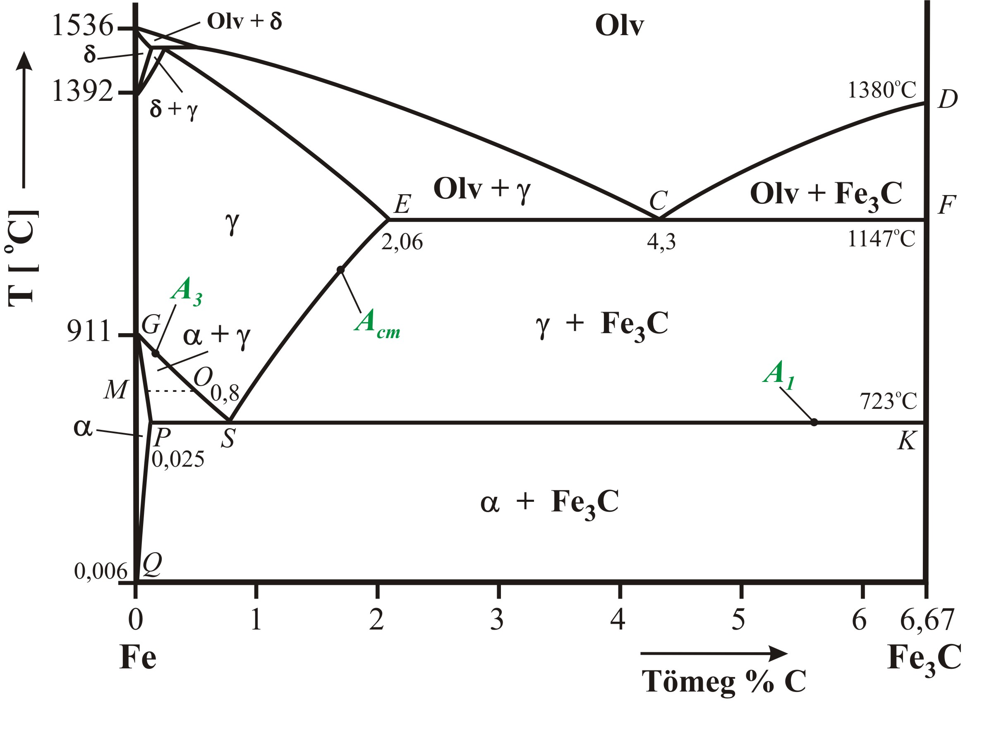

1.ábra Fe-Fe₃C metastabil egyensúlyi diagram
A Fe- Fe₃C metastabil egyensúlyi diagram az egyensúlyi diagramoknál megismert korlátolt oldóképességet és szilárd halmazállapotban kiválást feltüntető diagramhoz hasonló. A különbség az, hogy a jobb oldalon nem a szilárd oldat mezője, hanem fémes vegyület egyenese határolja, amely a vaskarbid (Fe₃C). Másik eltérés az, hogy a 0,1-0,5% C-tartalmú ötvözeteknél 1400˚C fölött peritektikus reakció megy végbe. Az igen magas hőmérsékleten (1493˚C) lefolyó reakció az atomok élénk hőmozgása és a nagy diffúziós sebesség miatt mindig homogén γ-szilárd oldat keletkezését eredményezi.
Legjellegzetesebb különbség a GOSE kétágú görbe megjelenése a diagramban. Az S pont környezete hasonló a C pontéhoz.
A C pontnál 4,3% C-tartalmú olvadék eutektikus átalakulás történik, vagyis a homogén olvadék állandó hőmérsékleten (1147˚C-on) két szilárd fázisra (γ-szilárd oldat és Fe₃C) bomlik. A 2,06-4,3% közötti karbontartalomú ötvözeteket hipoeutektikusnak, még a 4,3% feletti karbontartalmúakat hipereutektikus ötvözeteknek nevezzük.
Ahogyan az eutektikus átalakulást jelző C pontnál az olvadék (szabadságfoka=0 Gibbs féle fázisszabály) két szilárd fázisra bomlik, úgy az S pontnak megfelelő 0,8% C-tartalmú γ szilárd oldat is 723˚C hőmérsékleten két fázisúvá alakul át (α-szilárdoldat Fe₃C) keveréke lesz. Az S-pontnak megfelelő összetételű (0,8%) ötvözetet eutektoidos ötvözetnek nevezzük. Azokat az ötvözeteket melyek karbontartalma 0,8% alatt van hipoeutektoidosnak, a 0,8-2,06% közötti karbontartalmúakat hipereutektoidosnak nevezzük.
A baloldali likviduszág, a homogén olvadék karbontartalmat jelzi, hasonlóképp a GOS vonal a homogén γ szilárd oldat karbontartalmat mutatja. A jobboldali likviduszgörbe az olvadék korlátolt oldóképességét, míg az SE görbe a γ szilárd oldat korlátolt oldóképességét ábrázolja. A hőmérséklet csökkenése vaskarbid kiválásához vezet. A 2. ábrán ez említett átalakulások jól nyomon követhetők.
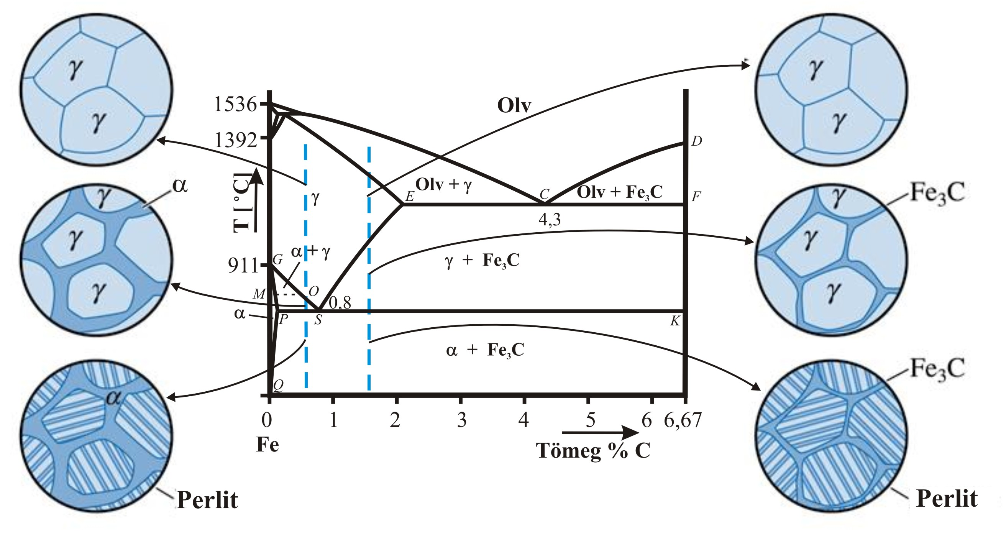
2.ábra Fe-Fe₃C metastabil egyensúlyi diagram bal alsó sarka

A vasötvözetek szövetszerkezetét mikroszkóp segítségével vizsgálhatjuk. A szövetelemek lehetnek egy vagy kétfázisúak. Szilárdoldatok és vegyületek egy fázisú szövetelemek, míg az eutektikum és az eutektoid mindig kétfázisú. A vas-karbid rendszerben a szolidusz görbe valamint a GOSE görbe által határolt területen található homogén szilárdoldat az ausztenit (A), a GPQ görbe és a színvas függőlegese közötti területen megjelenő homogén szilárd oldat pedig a ferrit (F). A diagramban található vegyületet cementitnek nevezzük, képződési hőmérséklettől függően (1147˚C felett) primer cementit (C_{I}), (723˚C-1147˚C között) szekunder cementit (C_{II}), (723˚C alatt) tercier cementit (C_{III}). Az eutektikum szövetelem neve ledeburit (L), az eutektoidé pedig perlit (P).

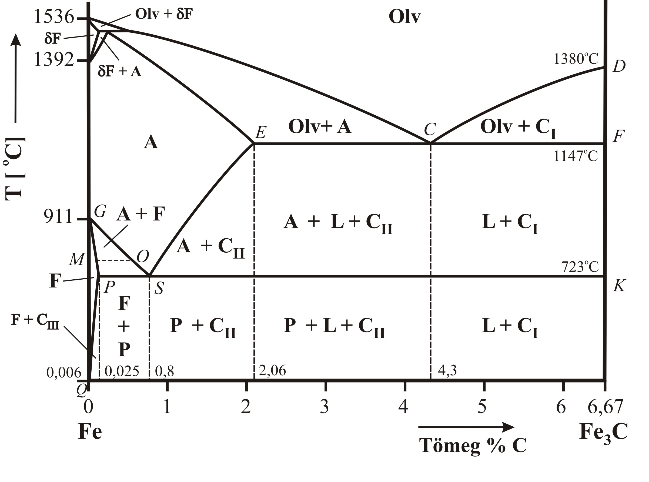
3. ábra Fe-Fe₃C metastabil egyensúlyi diagram

A kialakult szövetelemeket és fázisaikat az 1. táblázat foglalja össze.

1.táblázat
Szövetelem | Fázisa(i) | Képződési hőmérséklet
Ausztenit (A) | γ | Likvidusz vonal alatt
Ferrit (F) | α | GOS vonal alatt
Perlit (P) | α +Fe₃C | 723 ˚C
Ledeburit (L) | γ+ Fe₃C | 1147 ˚C
primer cementit (C_{I}) | Fe₃C | CD vonal alatt
szekunder cementit (C_{II}) | Fe₃C | SE vonal alatt
tercier cementit (C_{III}) | Fe₃C | PQ vonal alatt

Hogyan határozunk meg egy adott C₀=1,5% koncentrációjú ötvözet fázisainak mennyiségét az emelőszabály alkalmazásával? Az I ötvözetjelző vonalat az adott koncentrációjú ötvözetnél a diagramban jelöltük. Az első keresett hőmérsékleten (723+ΔT˚C) konódát húztunk, melynek jobb oldali szakasza az γ szilárd oldat mennyiségével, bal oldali szakasza az Fe₃C-vel arányos. Ebből az γ szilárd oldat mennyisége az arányokból számítva a jobboldali kar hosszának (6,67-1,5) és a teljes kar hosszának (6,67-0,8) hányadosa százalékban. Az elvégzett számításokat különböző hőmérsékletekre részletesen a 2. táblázatban foglaltuk össze.

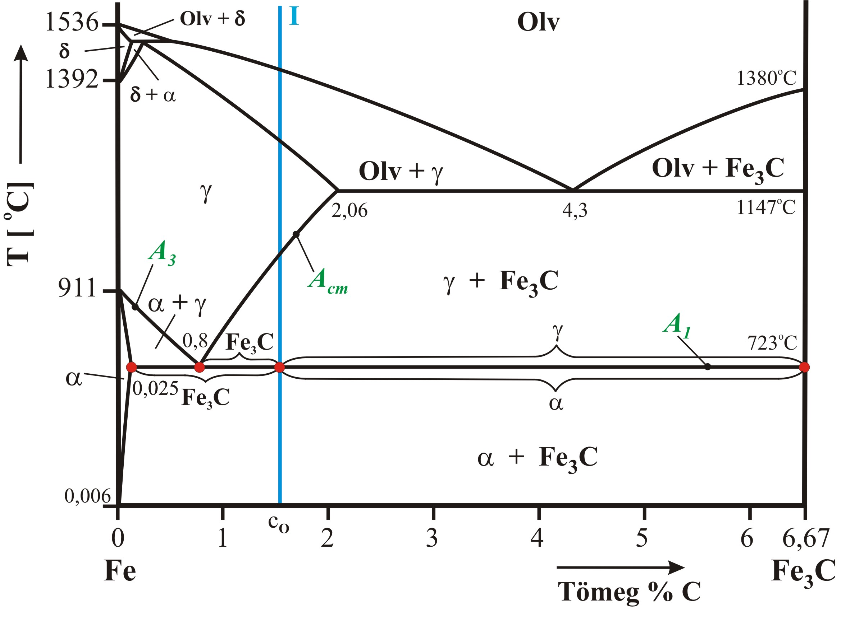
4. ábra Fe-Fe₃C metastabil egyensúlyi diagram

2. táblázat
Hőmérséklet | Jelenlévő fázis(ok) | Fázisok összetétele [%] | Fázisok mennyisége [%]
723+ΔT˚C | γ+Fe₃C | γ=0,8%  Fe₃C=6,67% | $γ=\frac{6,\text{67}−1,5}{6,\text{67}−0,8}⋅\text{100}=\text{88}\text{\%}$;  $${\text{Fe}}_{3}C=\frac{1,5−0,8}{6,\text{67}−0,8}⋅\text{100}=\text{12}\text{\%}$$
723-ΔT˚C | α+Fe₃C | α=0,025%  Fe₃C=6,67% | $α=\frac{6,\text{67}−1,5}{6,\text{67}−0,\text{025}}⋅\text{100}=\text{78}\text{\%}$;  $${\text{Fe}}_{3}C=\frac{1,5−0,\text{025}}{6,\text{67}−0,\text{025}}⋅\text{100}=\text{22}\text{\%}$$
20˚C | α +Fe₃C | α=0,006%  Fe₃C=6,67% | $α=\frac{6,\text{67}−1,5}{6,\text{67}−0,\text{006}}⋅\text{100}=\text{77},6\text{\%}$;  $${\text{Fe}}_{3}C=\frac{1,5−0,\text{006}}{6,\text{67}−0,\text{006}}⋅\text{100}=\text{22},4\text{\%}$$
1147˚C | γ | γ=1,5% | $$γ=\text{100}\text{\%}$$
1500˚C | Olvadék | Olvadék=1,5% | Olvadék=100%

A stabil rendszer a metastabil rendszer ismeretében az analógia alapján könnyen megérthető. A metastabil rendszerben a korlátolt oldódás következtében keletkező karbid (primer, szekunder és tercier cementit ) helyett grafit (primer, szekunder, tercier grafit) képződik. A stabil rendszerben keletkező eutektikumot az őt alkotó fázisok (A(), grafit) miatt Grafit eutektikumnak, valamint az eutektoidot, grafitos eutektoidnak nevezzük. A grafit C-tartalma 100%, míg a vaskarbid 6,67%-ot tartalmaz. Az 5. ábra az Fe-C stabil rendszert ábrázolja, a diagram tartalmazza az összes elméletileg kialakuló szövetelemet (zárójelben jelöltük a jelenlévő fázisokat). Megjegyezzük azonban, hogy ebben a rendszerben gyakorlati jelentőséggel csak az öntöttvasak bírnak.

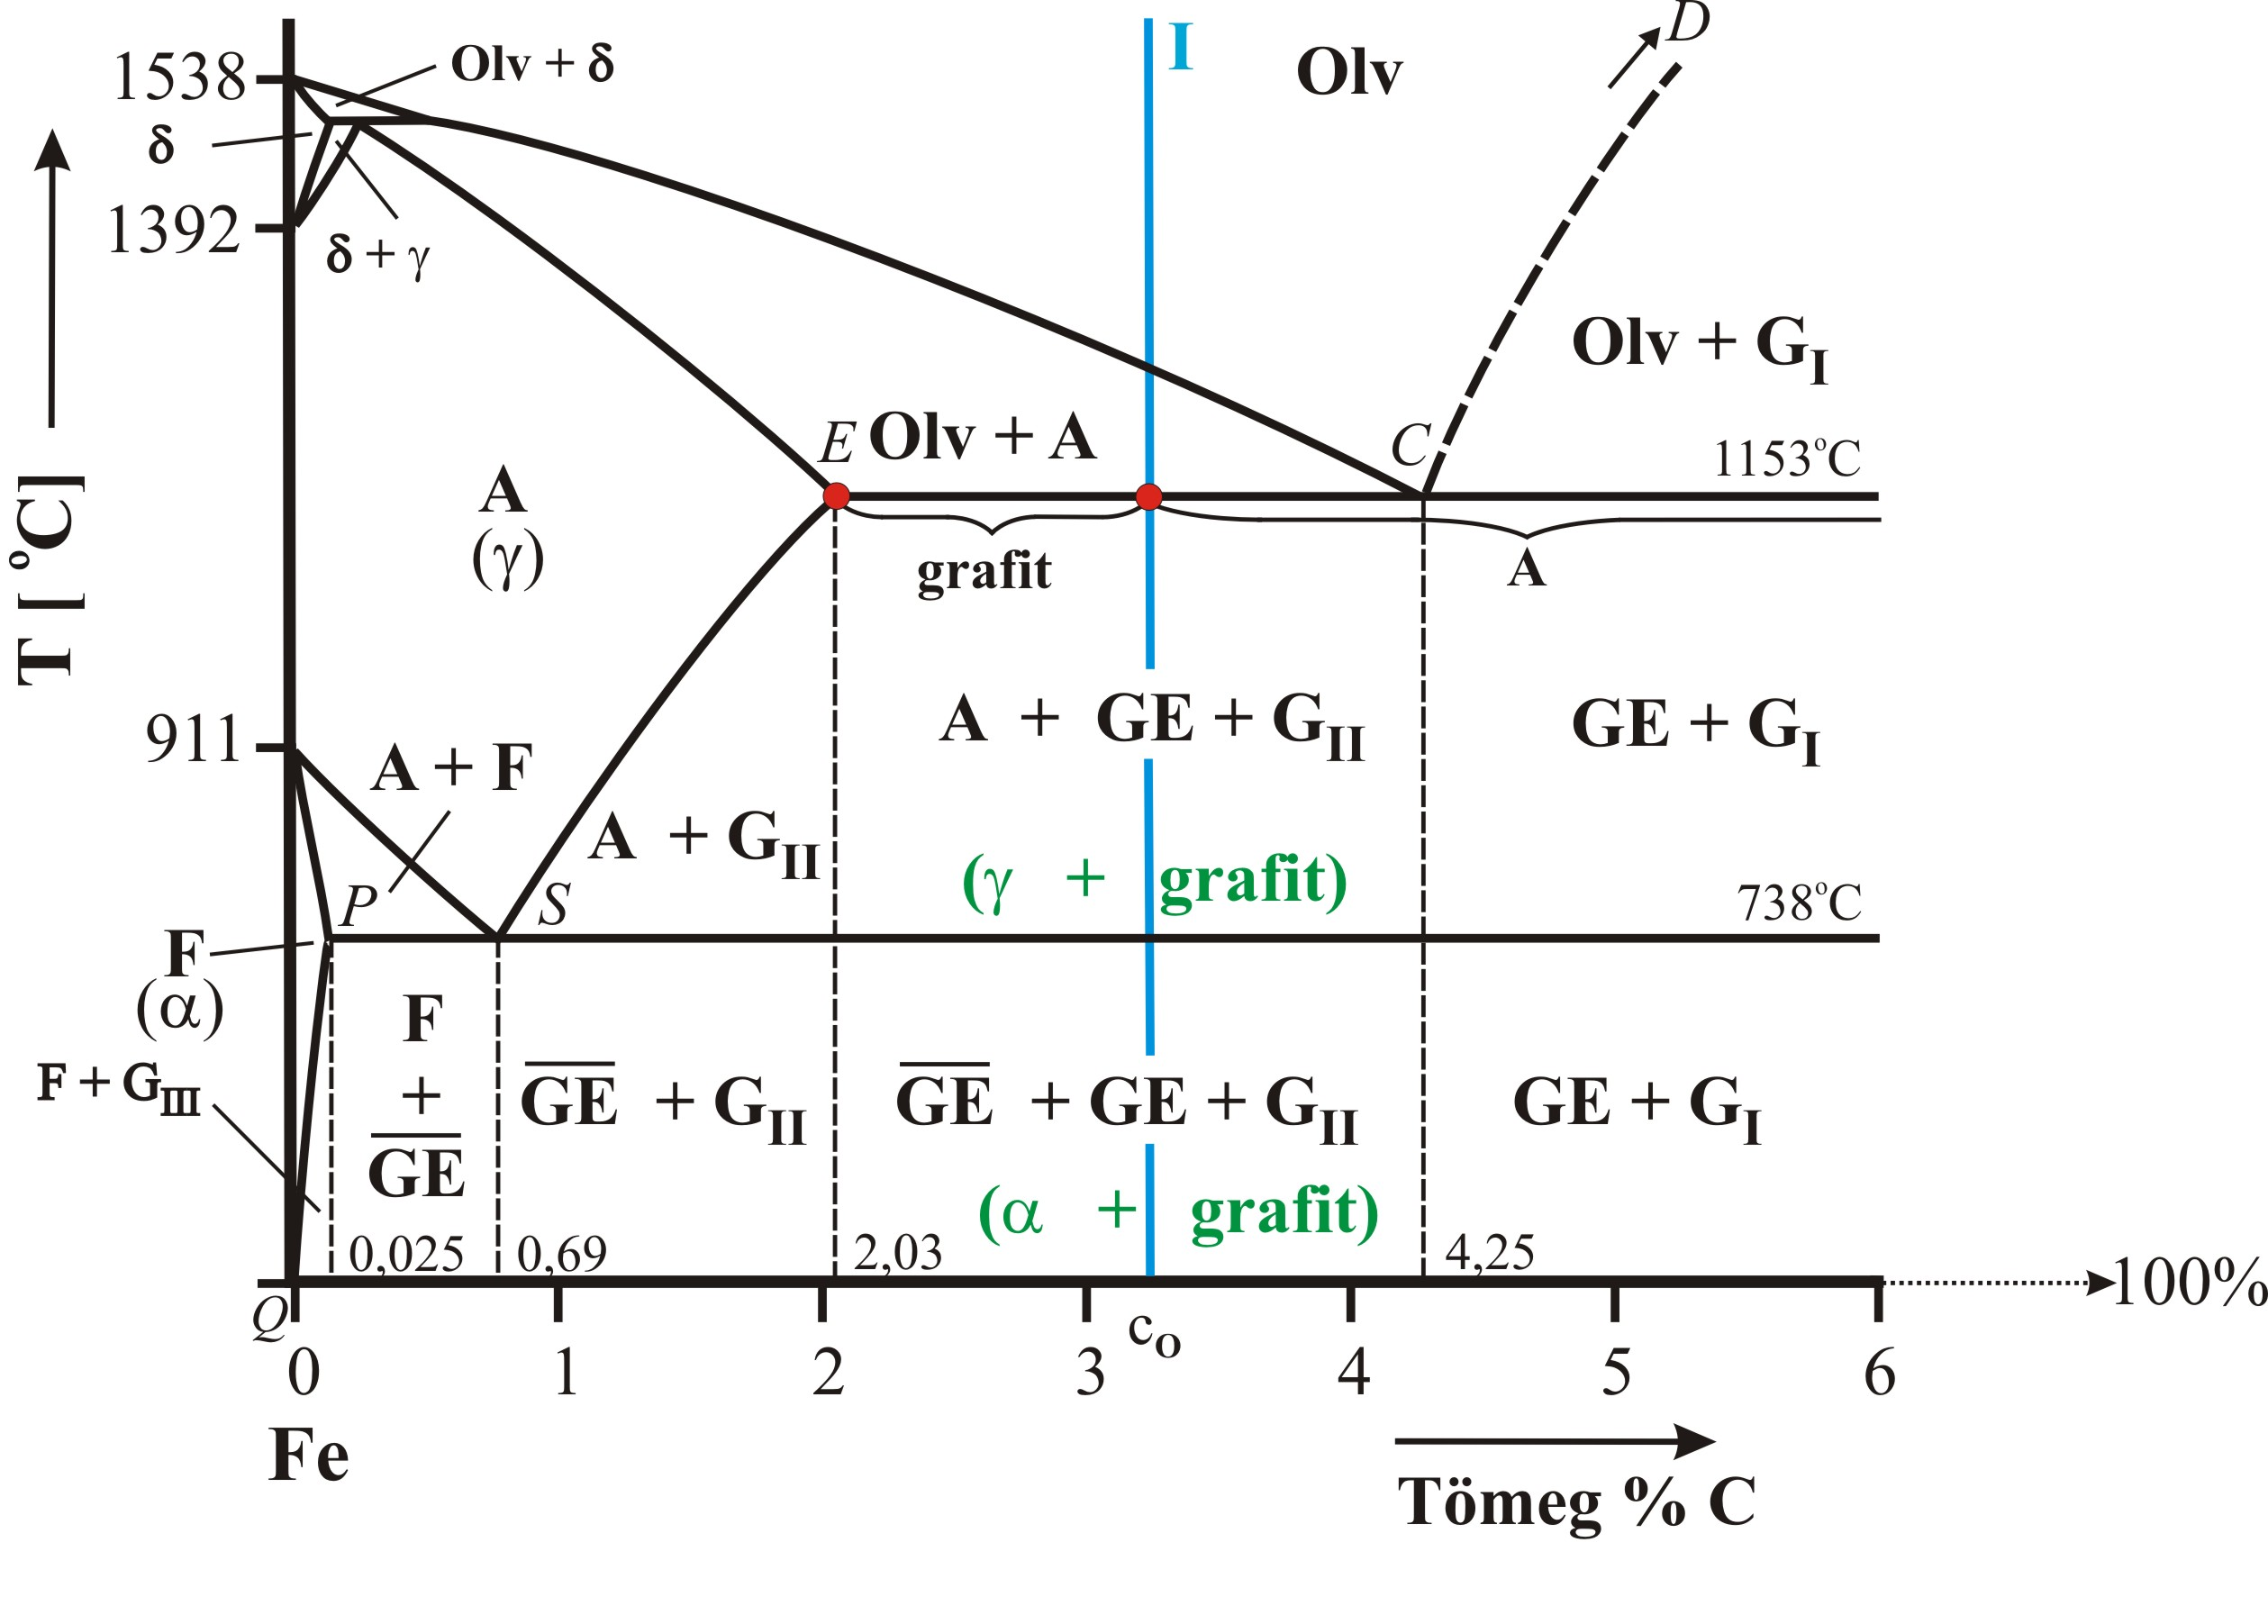
5. ábra Vas-karbon egyensúlyi diagram

A kialakult szövetelemeket és fázisaikat a 3. táblázat foglalja össze.

3. táblázat
Szövetelem | Fázisa(i) | Képződési hőmérséklet
Ausztenit (A) | γ | Likvidusz vonal alatt
Ferrit (F) | α | GOS vonal alatt
Grafitos eutektoid (GE) | α +Grafit | 738 ˚C
Grafit eutektikum (GE) | γ+Grafit | 1153 ˚C
primer grafit (G_{I}) | Grafit | CD vonal alatt
szekunder grafit (G_{II}) | Grafit | SE vonal alatt
tercier grafit (G_{III}) | Grafit | PQ vonal alatt

Végezzünk számításokat stabil rendszer fázisainak meghatározására a C₀=3,2% koncentrációjú ötvözet esetében a táblázatban adott hőmérsékleteken.

4. táblázat
Hőmérséklet | Jelenlévő fázis(ok) | Fázisok összetétele [%] | Fázisok mennyisége [%]
1153-ΔT˚C | γ+G | γ=2,03%  G=100% | $γ=\frac{\text{100}−3,2}{\text{100}−2,\text{03}}⋅\text{100}=\text{99}\text{\%}$;  $$G=\frac{3,2−2,\text{03}}{\text{100}−2,\text{03}}⋅\text{100}=1\text{\%}$$
1153+ΔT˚C | γ+Olvadék | γ=2,03%  Olvadék=4,25% | $γ=\frac{4,\text{25}−3,2}{4,\text{25}−2,\text{03}}⋅\text{100}=\text{47}\text{\%}$;  $$\text{Olv}=\frac{3,2−2,\text{03}}{4,\text{25}−2,\text{03}}⋅\text{100}=\text{53}\text{\%}$$
20˚C | α+G | α=0,006%  G=100% | $α=\frac{\text{100}−3,2}{\text{100}−0,\text{006}}⋅\text{100}=\text{97}\text{\%}$;  $$G=\frac{3,2−0,\text{006}}{\text{100}−0,\text{006}}⋅\text{100}=3\text{\%}$$
738-ΔT˚C | α+G | α=0,025%  G=100% | $α=\frac{\text{100}−3,2}{\text{100}−0,\text{025}}⋅\text{100}=\text{96},8\text{\%}$;  $$G=\frac{3,2−0,\text{025}}{\text{100}−0,\text{025}}⋅\text{100}=3\text{,\%}$$
738+ΔT˚C | γ+G | γ=0,69%  G=100% | $γ=\frac{\text{100}−3,2}{\text{100}−0,\text{69}}⋅\text{100}=\text{97},5\text{\%}$;  $$G=\frac{3,2−0,\text{69}}{\text{100}−0,\text{69}}⋅\text{100}=2,5\text{\%}$$

Határozzuk meg, hogy mennyi Grafit eutektikum képződik a képződés hőmérsékletén?

Mivel a Grafit eutektikum olvadékból képződik, ezért ennek meghatározásánál az eutektikus hőmérséklet feletti olvadék mennyiségét kell tudni.
Vagyis az Olvadék mennyisége 1153+ΔT˚C hőmérsékleten egyenlő az 1153-ΔT˚C hőmérsékleten jelenlévő eutektikum mennyiségével. Tehát a képződés hőmérsékletén 53% eutektikum.

